## PDCA循环

PDCA循环是休哈特博士首先提出的，由戴明采纳、宣传，获得普及，所以又称戴明环。。

*PDCA循环将质量管理分为*四个阶段*。*

Plan(计划)

Do(执行)

Check(检查)

Action(处理)

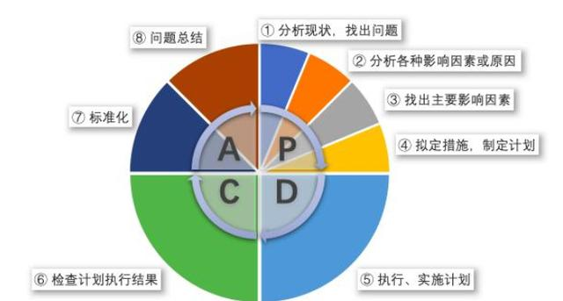

PDCA即为 Plan(计划)、Do(执行)、Check(检查)和Act(处理)的总称，PDCA循环就是按照这样的顺序进行质量管理，并且循环不止地进行下去的科学程序。

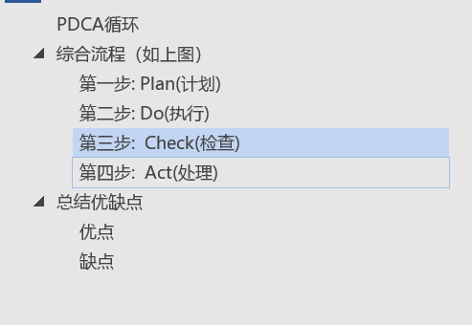

## 综合流程（如上图）

### 第一步: Plan(计划)

**步骤一：分析现状，找出问题**

分析现状，找出目前存在的问题，发现问题是解决问题的第一步，是分析问题的前提。

**步骤二：分析各种影响因素或原因**

找出问题后分析产生问题的原因，可以使用头脑风暴法等多种集思广益的科学方法，尽可能把导致问题的所有原因都罗列出来。

**步骤三：找出主要因素**

即找出影响问题的主要因素。

**步骤四：拟定措施，制定计划**

针对导致问题的主要因素制定出有操作性的计划。在制定计划时可使用5W2H 原则，即需要计划好预计达成的目标、采取的措施、执行人员、执行地点、执行时期、成本等内容。

### [第二步: Do(执行)](https://baike.baidu.com/pic/PDCA%E5%BE%AA%E7%8E%AF/5091521/16935927/eaf81a4c510fd9f9fdf843a1242dd42a2934a40e?fr=lemma&ct=cover" \o "PDCA环" \t "_blank)

**步骤五：执行、实施计划**

即按照预定的计划，在实施的基础上，努力实现预期目标的过程。实施过程中也包括对工作计划的调整（比如人员变动、时间变动等等），此外，在这一阶段应同时建立起数据采集，收集实施计划时的原始记录和数据等文档。

### 第三步: Check(检查)

**步骤六：检查计划执行结果**

使用采集的数据来检查效果，确认目标是否完成。若是未出现预期目标，首先应确认是否有严格按照计划实施对策，若是有严格按照计划执行，则说明对策失效，需要重新确定最佳方案。

### 第四步: Act(处理)

**步骤七：标准化**

对有效的措施进行标准化，制定成工作标准，组织有关人员培训，巩固已取得的成绩。

**步骤八：问题总结**

对于这一循环未解决的问题，或者新出现的问题进行总结，为开展新一轮的PDCA循环提供依据，并转入下一个PDCA 循环的第一步。

## 总结优缺点

### 优点

**一、大环套小环**

如果把整个企业的工作作为一个大的戴明循环，那么各个部门、小组还有各自小的戴明循环，就像一个行星轮系一样，大环带动小环，一级带一级，有机地构成一个运转的体系。

**二、阶梯式上升**

PDCA 循环不是在同一水平上循环，每循环一次，就解决一部分问题，取得一部分成果，工作就前进一步，水平就提高一步。到了下一次循环，又有了新的目标和内容，更上一层楼。

### 缺点

随着更多项目管理中应用 PDCA，在运用的过程中发现了很多问题，因为 PDCA 中不含有人的创造性的内容。他只是让人如何完善现有工作，所以这导致惯性思维的产生，习惯了 PDCA 的人很容易按流程工作，因为没有什么压力让他来实现创造性。所以，PDCA 在实际的项目中有一些局限